作业5：
远程连接：
首先要使用SSH创建远程连接，需要先通过包管理器安装OpenSSH服务器。
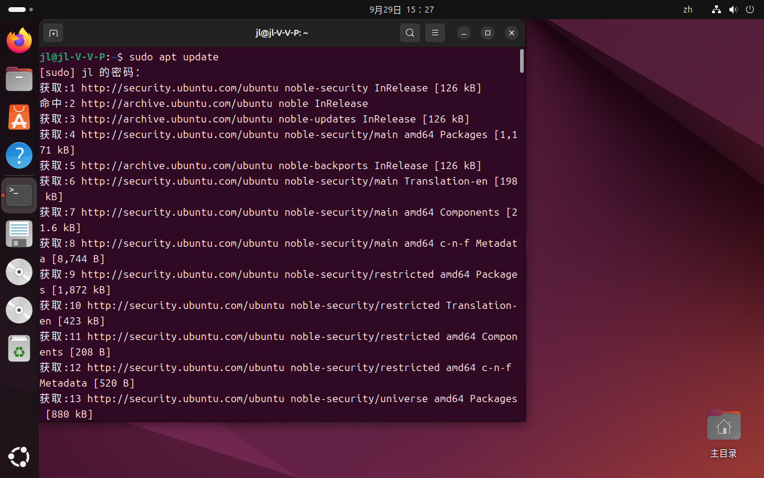
图1 更新软件包列表
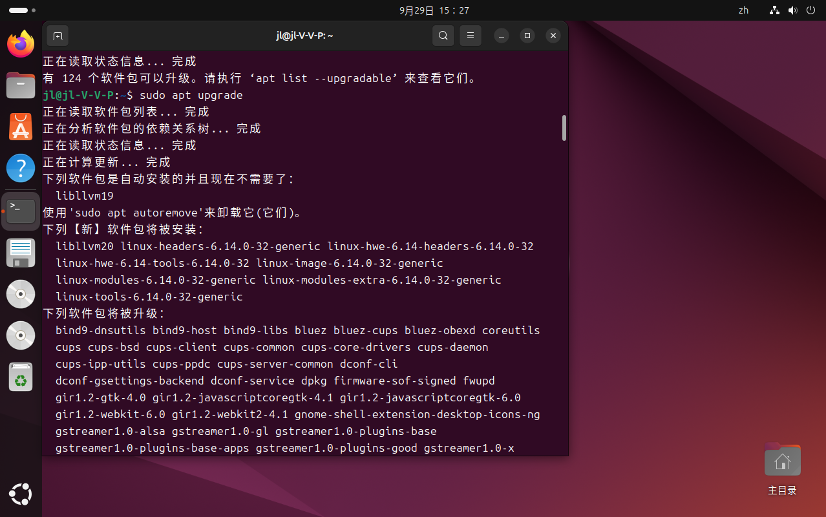
图2 安装可用的软件包更新
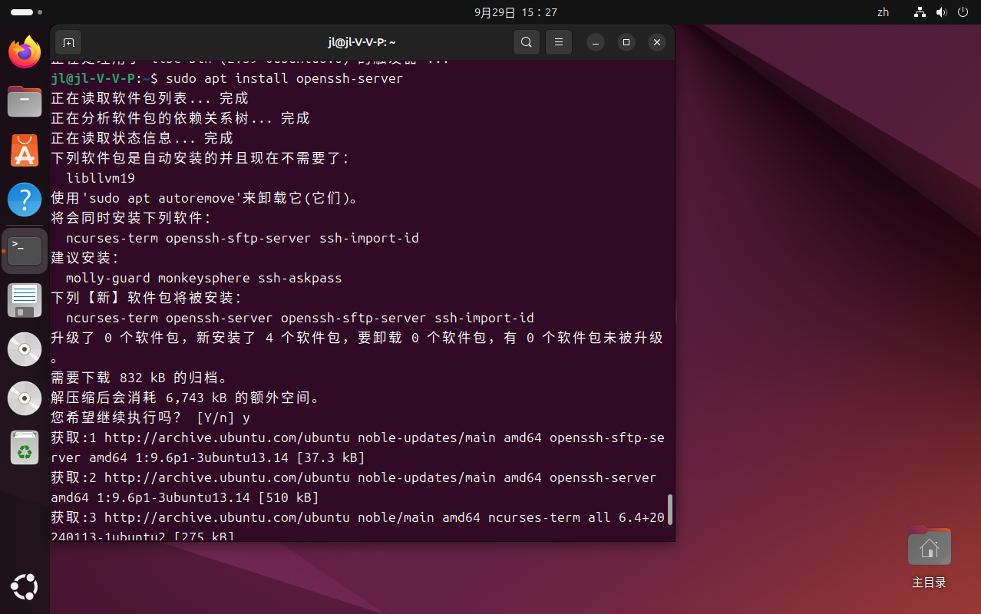
图3 安装openssh-server
然后需要让服务器上的ssh service运行起来。
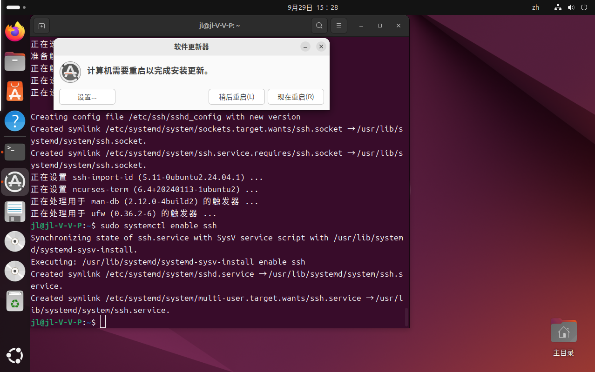
图4 安装让SSH服务在系统启动时自动启动
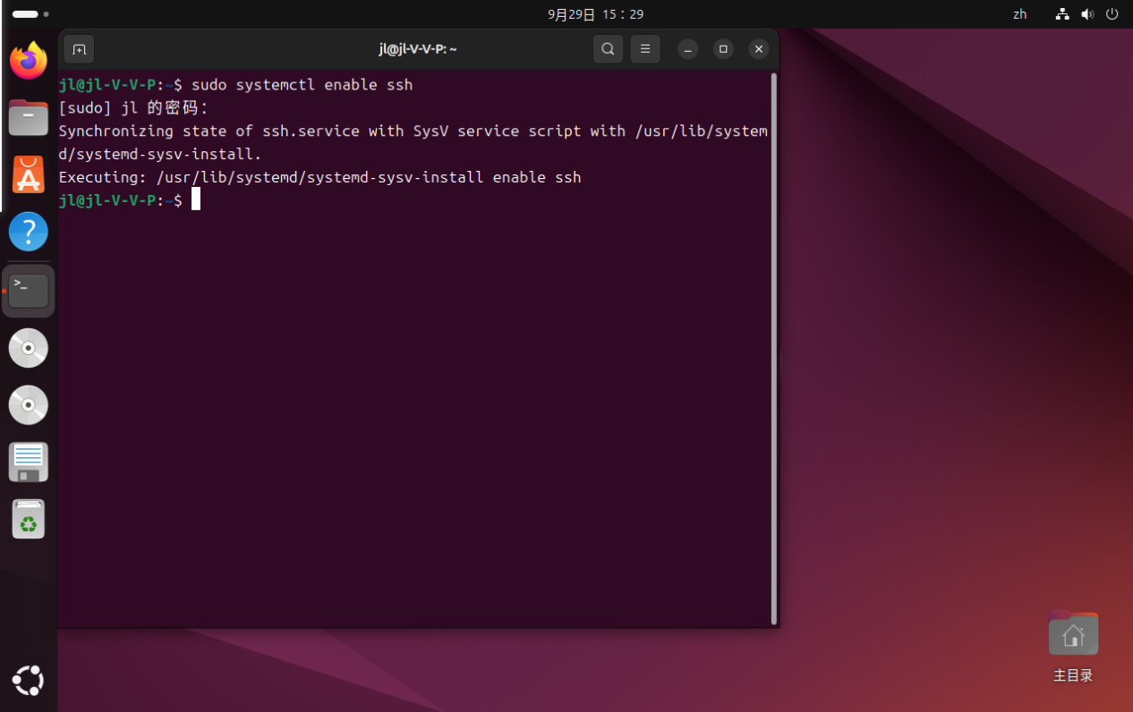
图5 启用 Linux 系统中的SSH服务
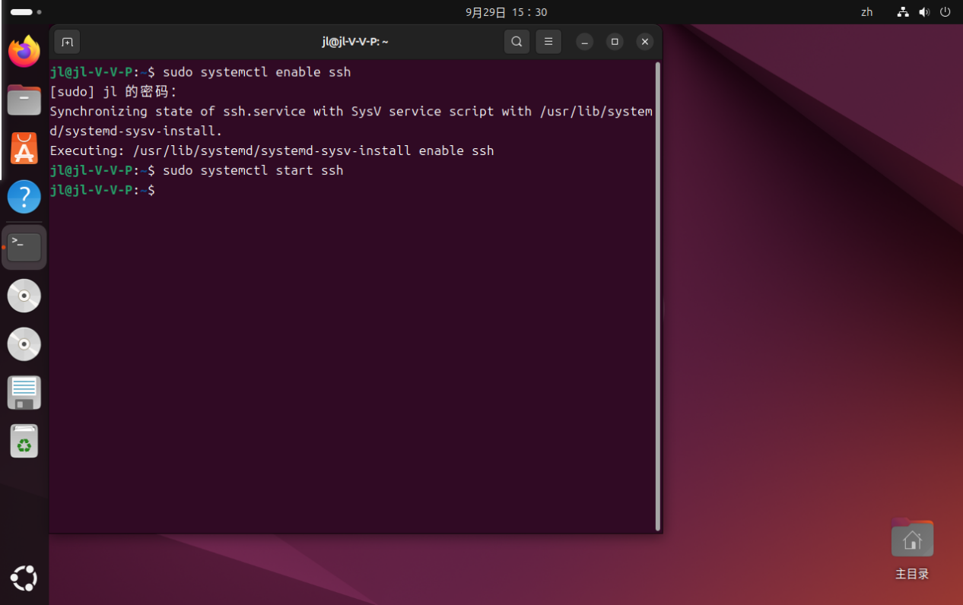
图6 验证SSH服务是否正在运行
接着需要配置服务器的防火墙。
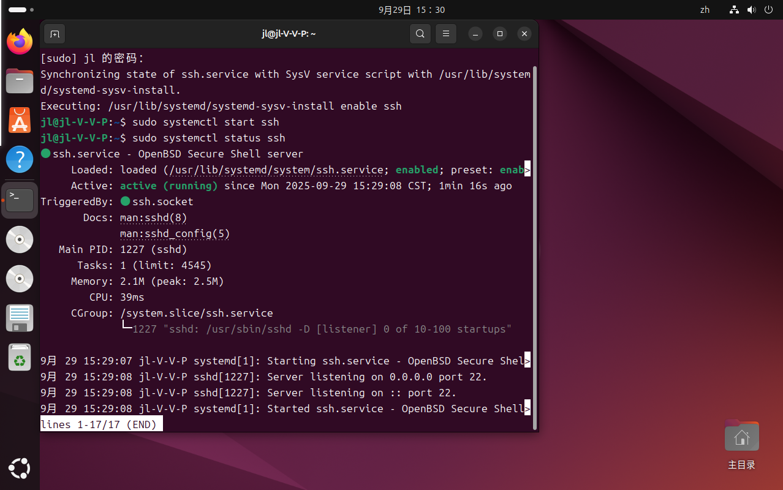
图7 让防火墙ufw允许ssh通过
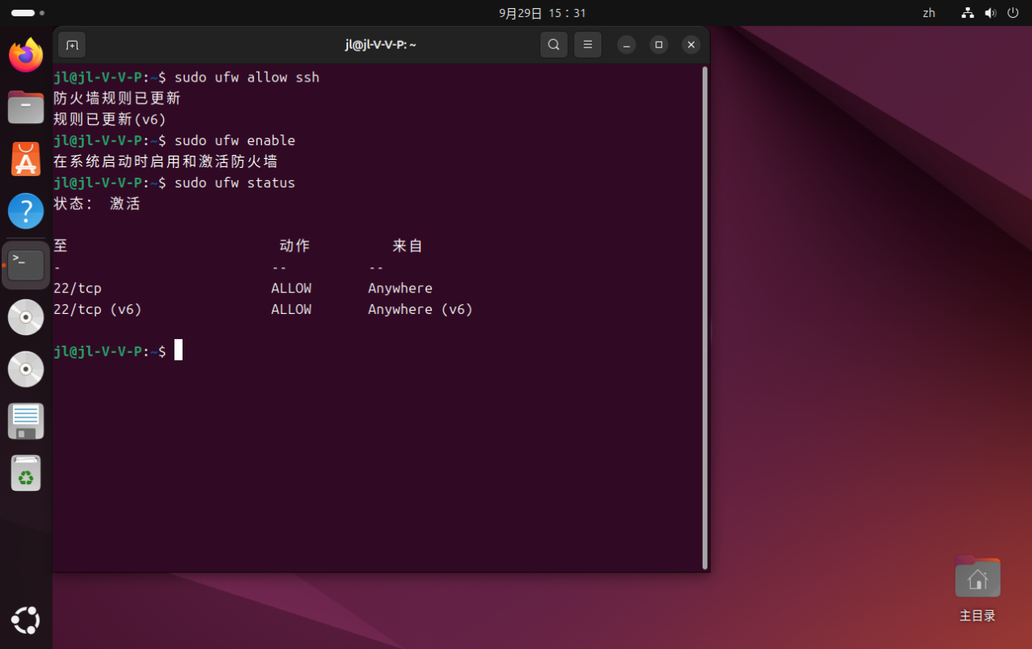
图8 启动防火墙

图9 查看防火墙状态
继续检查电脑的IP地址。
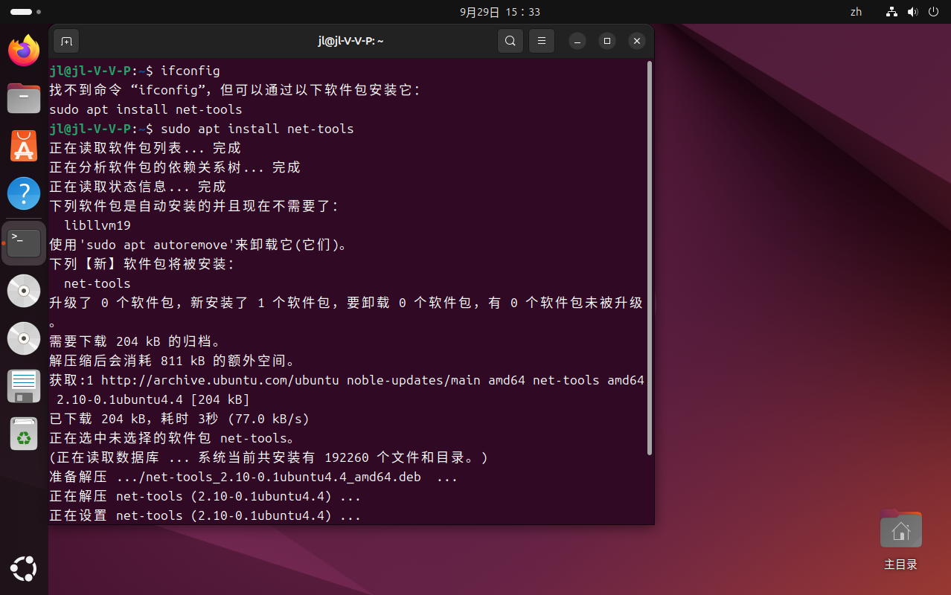
图10 安装命令包
从下图11可以看出我的Unbuntu的IP地址是192.168.153.128。
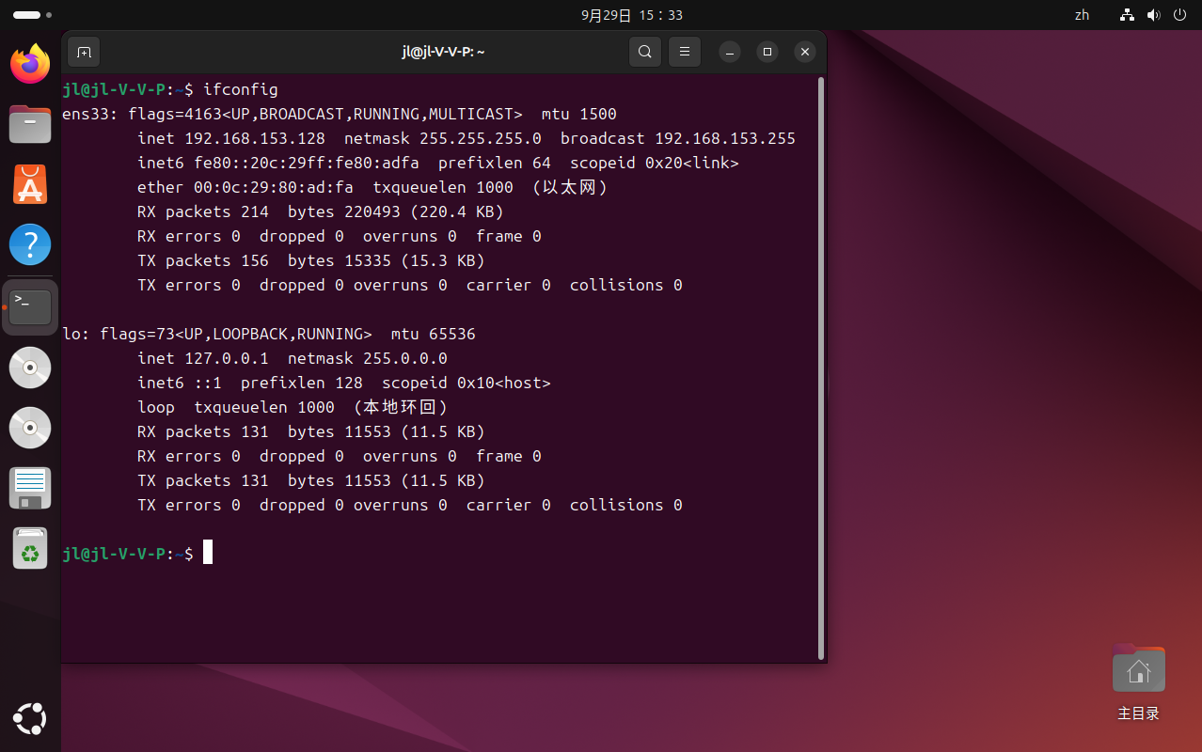
图11 配置网络信息
接着下载SSH的客户端软件XShell。下载地址为：https://www.xshell.com/zh/free-for-home-school/。
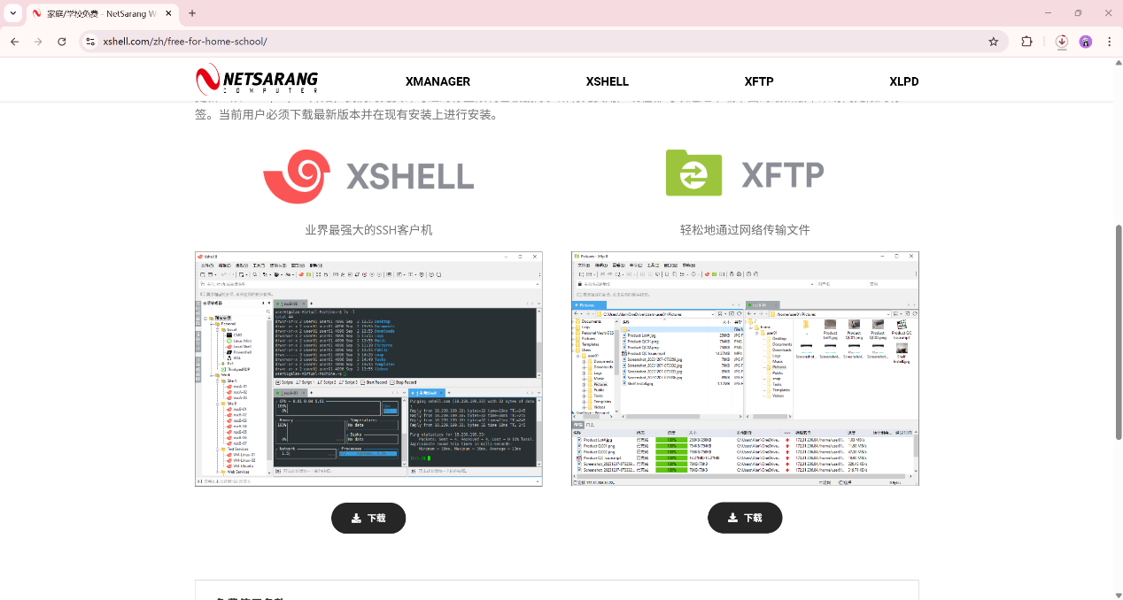
图12 XSHELL 官网
然后进行XSHELL的安装操作。

图13 打开XSHELL 的安装程序
选择我接受，点击下一步。
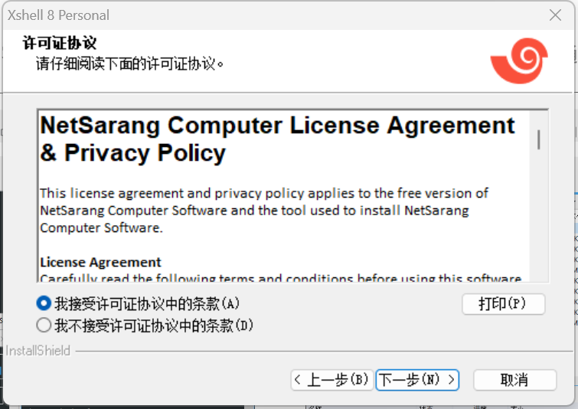
图14 XSHELL 的许可证协议
修改安装位置，我选择了电脑中D盘下的Study文件夹。
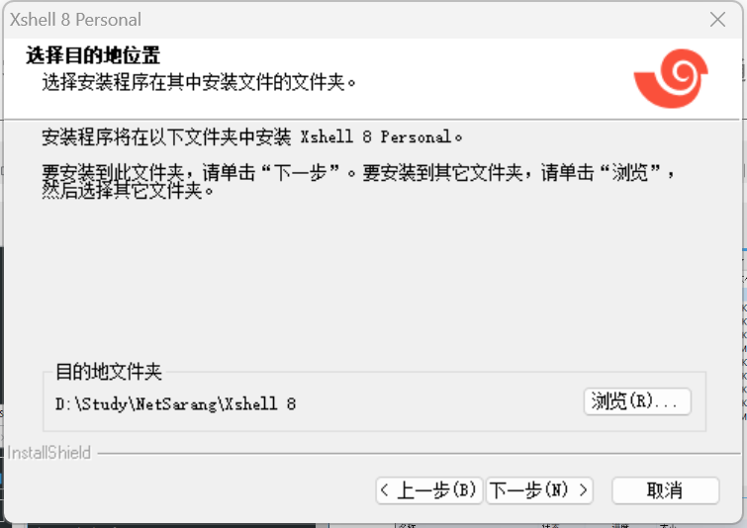
图15 选择目的地位置
点击安装。
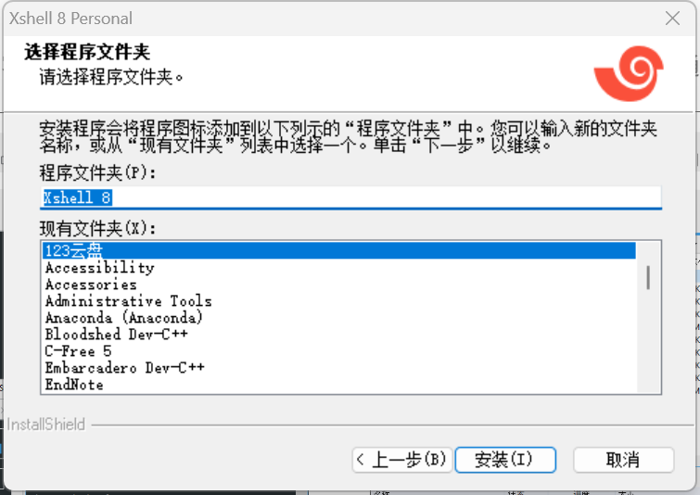
图16 选择程序文件夹
等待安装。
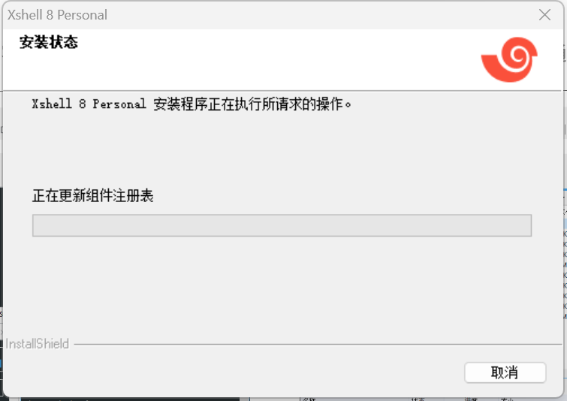
图17 安装状态
点击完成，完成XSHELL的安装。
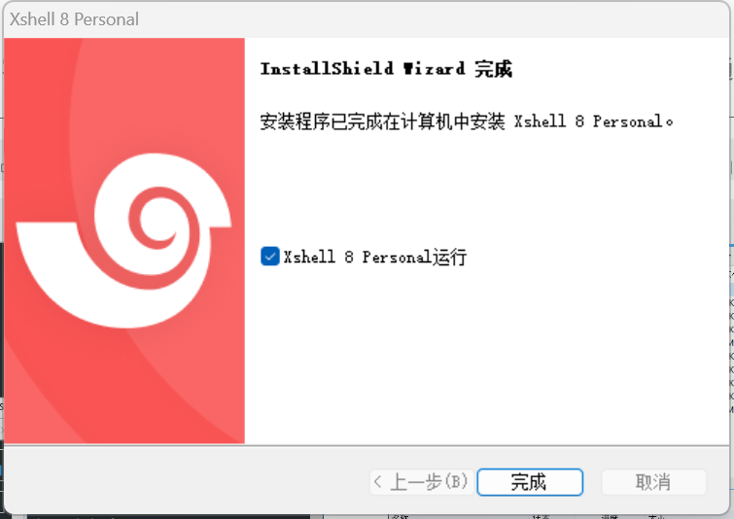
图18 安装完成
进行XSHELL免费许可证的注册。

图19 免费许可注册
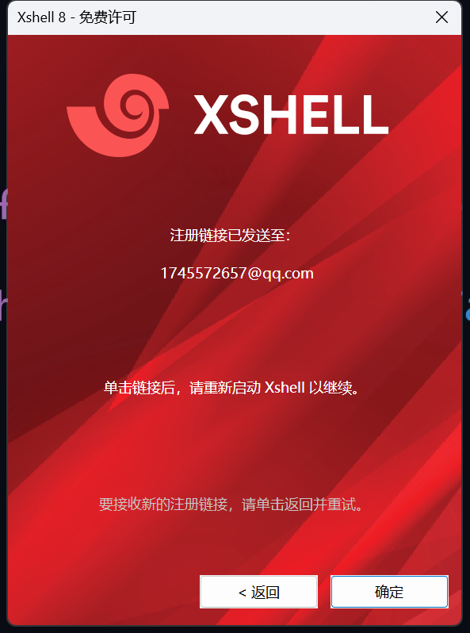
图20 免费许可注册完成
打开XSHELL，关闭这个窗口。
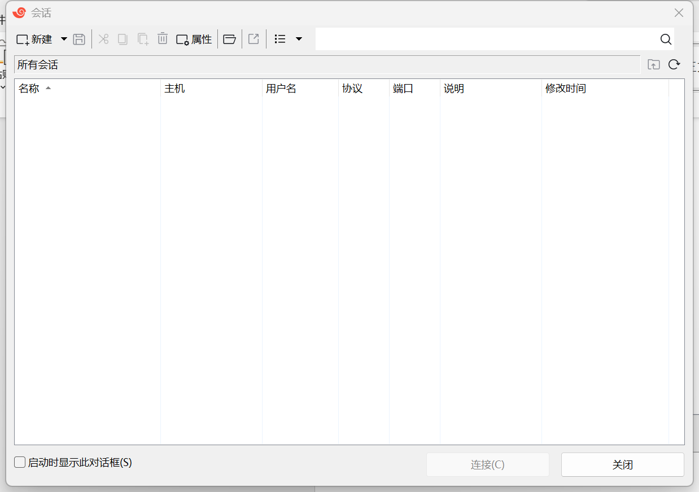
图21 打开XSHELL
使用 ssh username@ip 地址的格式，可以远程访问服务器，例如，我使用 ssh jl@192.168.153.128。
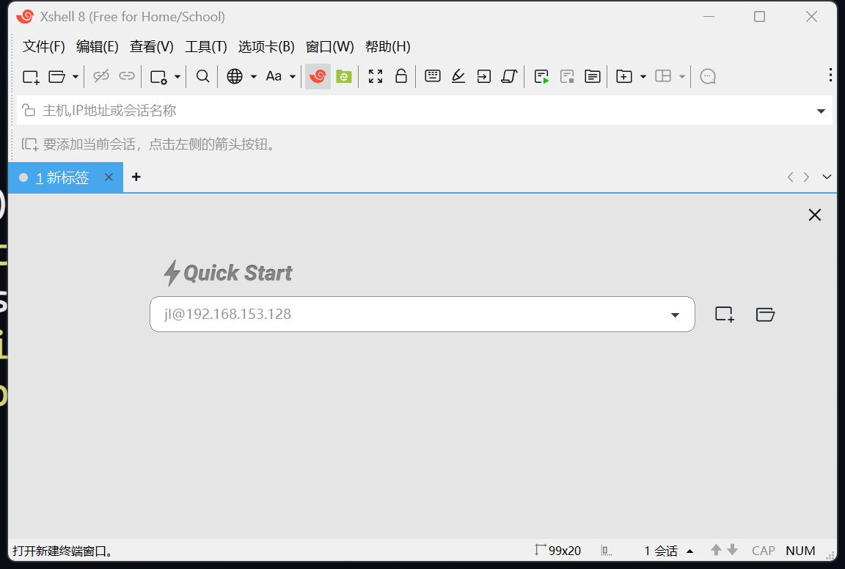
图22 远程访问的地址
提示接受密钥，点击接受并保存。
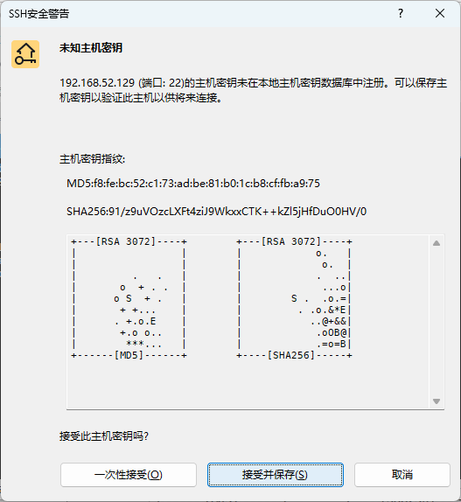
图23 SHH安全警告
输入密码，点击确定。
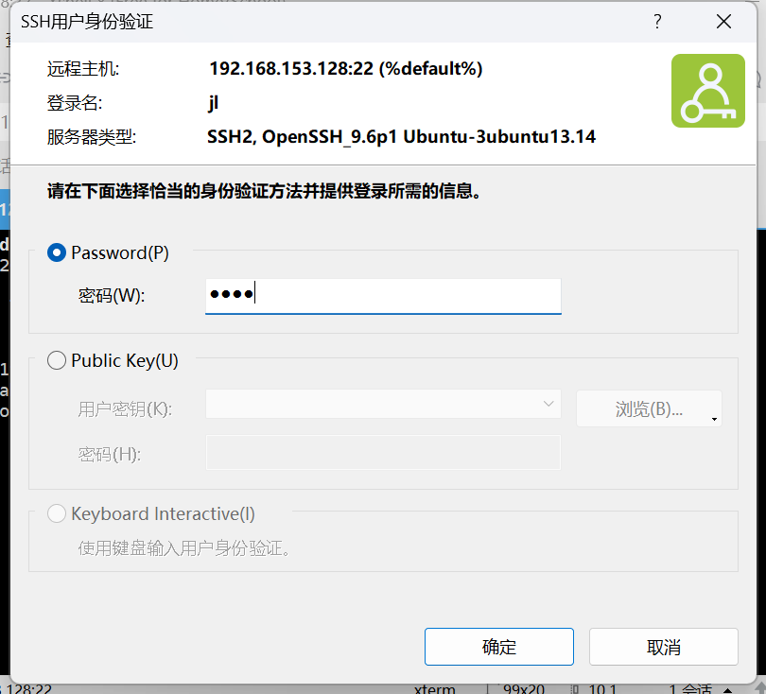
图24 SHH用户身份验证
成功登录。
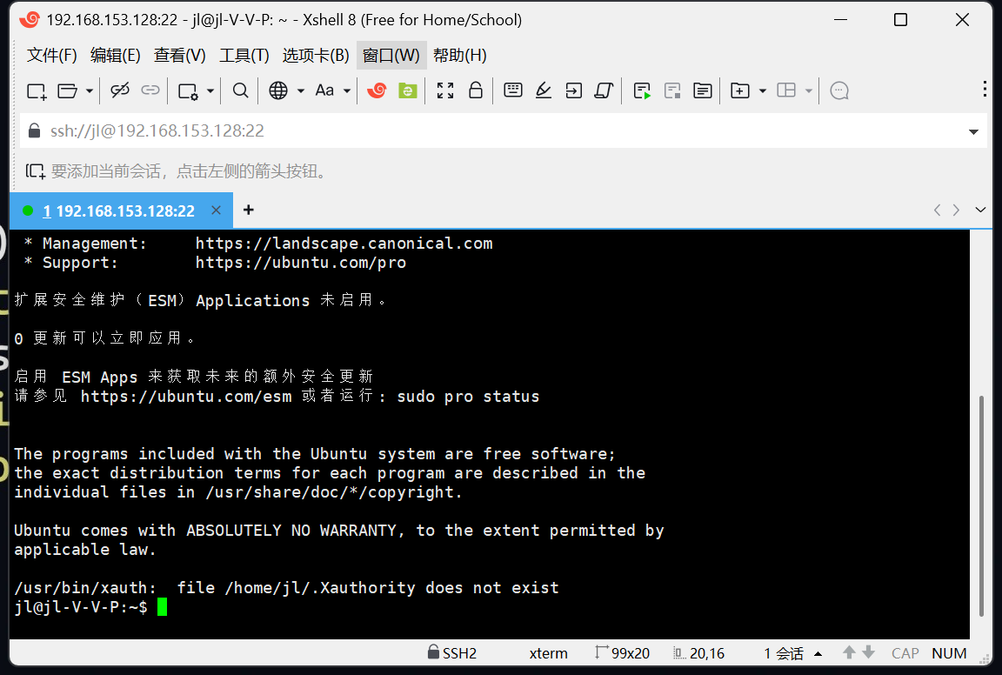
图25 远程连接成功
输入ls指令，查看远程连接的Ubuntu服务器下的文件。
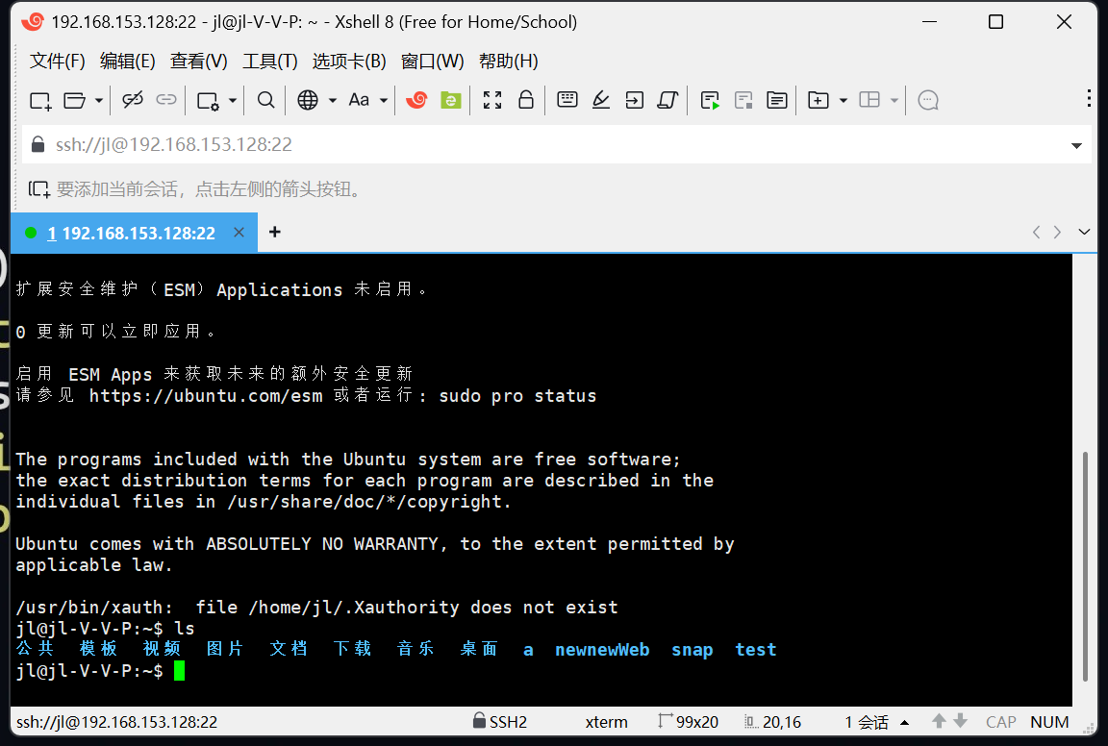
图26 远程操控
至此，远程连接的操作结束。

